EK-1: ETİK KURUL ONAY BİLDİRİMİ
Etik Kurul Onay Bildirimi taranarak sayfaya eklenmelidir.
Bu bilgi notunu çıktı almadan önce siliniz.
DİKKAT !
Başlık sayfa başında olmalıdır.
Bu bilgi notunu çıktı almadan önce siliniz.
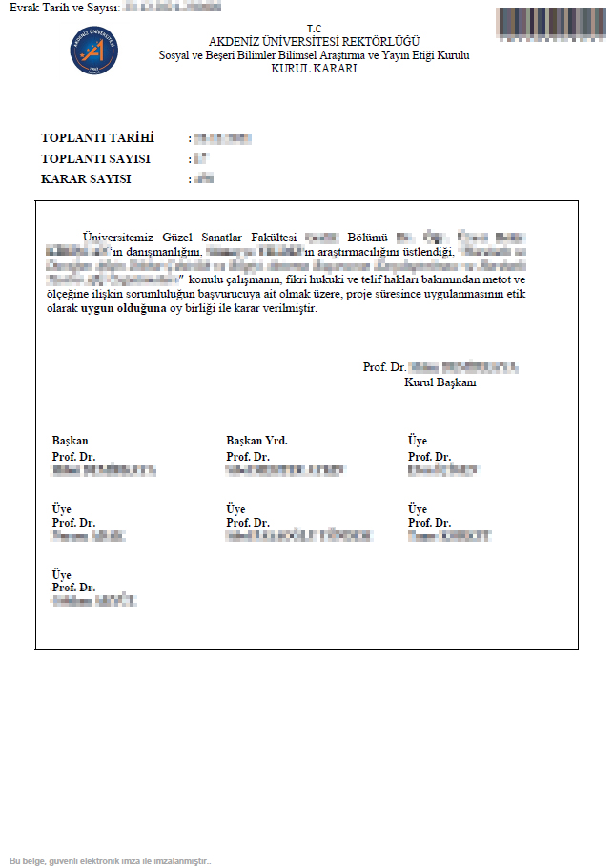
EK numarası verilerek tezin sonuna eklenmelidir.
Örn. EK-1: ETİK KURUL ONAY BİLDİRİMİ
Tezin sonuna eklenmesi gereken diğer ekler
EK-2:
EK-3:…
Şeklinde devam etmelidir
Bu bilgi notunu çıktı almadan önce siliniz.

